
Бог обіцяє Авраму багато благословінь
Головна думка уроку: Я вірю Божим обіцянкам, Він завжди виконує Свої обіцянки. (Повторюйте цю фразу протягом уроку.)
Біблійна історія: Буття 15:1-7; 17:1-6
Ми допоможемо дітям дізнатись:
* Біблійну історію про те, як Бог пообіцяв Авраму дітей та землю.
* Бог пообіцяв послати Ісуса і Він виконав Свою обіцянку.
* Бог обіцяє, що якщо ми будемо вірити в Ісуса та слідувати за Ним, Він зробить нас Своїми дітьми.
План уроку:
* Правила та урок
* Вільний час
* Молитва
* Спів
* Історія
* Вільний час
* Дошка відзнак * Молитва
* Правила

Підготовка та прибирання
Після уроку, будь ласка, покладіть все на свої місця.
Правила та урок
Пройдіться по правилах і поясніть, що за виконання правил, вони отримають стікер в кінці уроку.
Повторіть головну думку уроку 3-5 разів: Я вірю Божим обіцянкам, Він завжди виконує Свої обіцянки.
Вільний час
Поставте таймер на 10 хвилин і поясніть діткам, що зараз вони можуть грати протягом 10 хвилин. Коли вони почують сигнал (продемонструйте сигнал, щоб вони знали, як він звучить), вони повинні все на місця та зібратись за столом для уроку.
Коли діти граються, говоріть з ними про те, що вони роблять, нагадуйте їм про головну думку уроку та шукайте можливості поговорити з ними про Бога та істину.
Молитва
Сядьте за головний стіл та спитайте, чи має хтось особливі потреби, за які вони хочуть молитись. Перед молитвою нагадайте всім про список особливих потреб, які мають діти чи вчитель, також нагадайте дітям подякувати Богу за нашу церкву та час разом. Візьміться по колу за руки, нехай кожен, хто хоче, помолиться, враховуючи вчителя.
Спів
Рекомендовані пісні:
* Ефесян 2:8 Спасенні ти благодаттю
* Єремія 31:3 Я вічним коханням тебе покохав
* Івана 6:35 Я хліб життя
Зіграйте історію/Історія з картинками
Попросіть дітей повторювати ключові фрази та дії, поки ви розповідаєте історію. Або покажіть фотографії, поки ви розповідаєте історію. Або використовувати комбінацію обох методів.
Одного разу Бог дав Авраму видіння (витягніть руки перед собою, а потім широко розведіть їх, ніби ви бачите велику картину перед собою). Видіння схоже на сон, але коли ви не спите (покладіть один палець над кожним оком, а інший під кожним оком і пальцями відкривайте очі ширше). Коли Бог прийшов до Аврама у видінні, Аврам злякався (зробіть перелякане обличчя). Але Бог це знав, тому перше, що він сказав Авраму, було: "Не бійся, Авраме (помахайте вказівним пальцем з боку в бік). Я твій щит і твоя велика нагорода (підніміть один великий палець, коли ви кажете "щит", а потім додайте другий великий палець, коли кажете "велика нагорода", щоб у вас були обидва великі пальці підняті вгору)". Аврам насправді не розумів (тримайте руки поруч з плечима, долоні вгору і трохи піднімайте плечі). Він запитав Бога: "Яку нагороду Ти міг би мені дати? Все, що Ти мені зможеш дати, зникне після того, як я помру, тому що у мене немає дітей, яким можна це залишити (тримайте руки відкритими, долоні вгору, показуючи, що вони порожні). Усі мої речі візьме хтось інший, і моя сім’я перестане існувати (тримайте руки перед собою, як букву "х")". Але Бог сказав: "Авраме, у тебе буде син, і він отримає все, що у тебе буде, коли ти помреш (тримайте руки, ніби тримаєте дитину)". Бог наказав Авраму вийти на вулицю і поглянути на нічне небо (підніміть одну руку над очима, долонею вниз і відкиньте голову назад, щоб дивитись вгору). Бог сказав йому: "Спробуй порахувати зірки (порахуйте зі мною - одну, дві, три, чотири, п’ять…). Твоєї родини - твоїх дітей та їхніх дітей та їхніх дітей, і так далі, і далі - буде стільки, скільки зірок (продовжуйте рахувати зі мною - шість, сім, вісім, дев'ять, десять)". Бог сказав Авраму, що його сім'я буде такою великою, що Бог навіть змінив його ім'я. Бог змінив його ім'я з Аврама, що означає "піднесений батько" (тримайте руки високо над головою), на Авраам, що означає "батько багатьох" (простягніть руки в сторони, якомога ширше). Авраам повірив тому, що сказав Бог, і повірив, що Він виконає Свою обіцянку (покладіть руки на серце). Це зробило Господа щасливим; це завжди робить Його щасливим, коли ми Йому віримо (робимо щасливе обличчя). Тоді Бог сказав: "Я - Господь, Я привів тебе в цю землю, де ти живеш зараз, і ця земля завжди буде для тебе та твоєї родини (тримайте праву руку на лівому боці, долонею вгору, а потім витягніть перед собою і перейдіть на правий бік)". І Авраам повірив Богу (покладіть руки на серце). Він вірив, що Бог виконає свою обіцянку, і Господь був щасливий, що Авраам йому повірив (зроби щасливе обличчя). І Бог виконав Свої обіцянки щодо Авраама - у його сина Ісаака були діти, у яких були діти, у яких також були діти - вони єврейський народ, і вони живуть по всьому світу сьогодні, і Бог дав їм землю під назвою Ізраїль, де живуть багато євреїв. І оскільки Авраам повірив Богові, кожен, хто вирішить повірити Богові, вважається частиною сім'ї Авраама. Тож навіть ми з вами - якщо ми вирішимо вірити Богу - є частиною Авраамової родини.
Які обіцянки Бог дав нам? (Дозвольте дітям відповідати та обговорювати. Якщо вони не дали наступні відповідей, продовжуйте розповідати.) Він також пообіцяв послати Ісуса, і Він зберіг цю обіцянку - Ісус прийшов на землю. Він також пообіцяв, що кожен, хто повірить в Ісуса і вирішить піти за Ним, стане Божим дитям і назавжди буде належати Богові, і Він виконує цю обіцянку щодня. Кожен день люди у всьому світі вирішують вірити в Ісуса і вирішують слідувати за Ним, і вони стають Божими дітьми!
Давайте практикувати наш урок. Я вірю Божим обіцянкам, Він завжди виконує свої обіцянки.
Вільний час
Дозвольте дітям робити те, що вони хочуть (нагадайте їм про правила), доки служіння не закінчиться. Поясніть, що коли вони почують звук таймера (відтворіть звук ще раз, щоб вони запам’ятали його), вони повинні завершити ігри, повернути все на свої місця і зібратися разом на підлозі.
Вони можуть гратись іграшками, займатись рукоділлям або мати перекус. Коли вони переходять до інших дій, вони повинні прибрати попереднє місце, покласти іграшки на свої місця.
Підготуйте рукоділля та перекус на окремих столах. Щоб займатись рукоділлям або їсти снек, діти повинні сидіти за столом. Не дозволяйте їм забирати щось зі столу.
На столі для перекусу покладіть сік (щоб кожній дитині вистачило по одному, слідкуйте, щоб ніхто не взяв більше), стакани, глечик з водою, дві тарілки з різними видами снеків, маленькі тарілки для дітей, та паперові рушники. Діти повинні мати змогу дістати снеки самостійно. Нічого страшного, якщо вони смітять. Проте, все, що вони намітять, повинні прибрати за собою. Підбадьорьте їх пробувати ще та інколи давайте поради, як не робити безлад.
На столі для рукоділля — розмальовки та рукоділля до сьогоднішнього уроку. Для малювання викладіть зображення розповіді та фломастери. Для сьогоднішнього рукоділля викладіть приклад поробки, папір, печатки з зірками, наліпки з зірками, маленкі прикраси з зірками, клей та маркери. Наскільки це можливо, дозвольте дітям займатися рукоділлям самостійно; їм потрібна практика для розвитку різних навичок. Допоможіть лише в тому випадку, якщо вони їм справді потрібна допомога; кінцевий продукт не повинен бути ідеальним! Кінцева мета полягає в тому, щоб вони мали картинку з безліччю зірок.
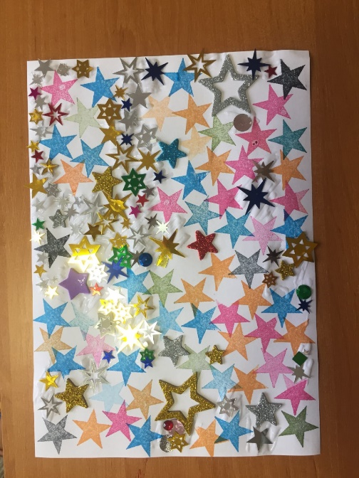
Звертайте увагу на те, коли закінчується служіння, прислуховуйтесь до людей, які ходять по коридору. Як тільки ви зрозуміли, що служіння закінчилось, ставте таймер на 1 секунду, щоб він задзвонив, і збирайте всіх дітей на підлозі.
Дошка Відзнак
Дайте стікери дітям які:
присутні
не порушували правила
принесли свої листочки “ Обговорення вдома ”
Кожна дитина, яка зібрала 25 стікерів може обрати приз з коробки.
Молитва
Вчитель молиться, дякує Богу за час, проведений разом і молиться за благословіння для кожної дитини, називаючи кожне ім'я.
Правила
Нагадайте дітям, що правила досі діють (навіть в коридорі та інших кімнатах). Нехай вони назвуть правила та погодяться слідувати ним.

